[1][2]

**資料庫系統期末專案**

**-資工課程導覽平台**

資工3B

00957101林一、00957141王裕傑、00957109洪崇維



一、系統功能介紹

此網站是資工課程導覽平台，提供學生查詢課程資訊、課程分類，能根據已修課程，推薦性質相近的合適課程，並初步了解課程內容。於課程介紹下方建立匿名留言板，使學生能進行互動與留言。此外，老師可以新增、修改課程資訊與參考資料。

* 公告：管理員與老師能公布資訊。
* 所有課程：顯示所有課程的資訊與課程地圖。
* 分類：課程按照類型、特色、相關性，分類與排序。
* 我的課程：老師可以管理自己的課程，學生可以新增自己的修課內容。
* 推薦課程：系統會根據已修課程，推薦性質相近的合適課程。
* 留言板：所有課程底下皆可以匿名留言，留下對本課程的意見與建議。





二、SQL DDL定義

XXX



三、SQL DML定義

XXX



四、網站架構

1. Index.php：
2. bulletin.php：
3. bulletin_edit.php：
4. course.php：
5. course_edit.php：
6. message.php：
7. message_edit.php：
8. my_course.php：
9. my_course_edit.php：

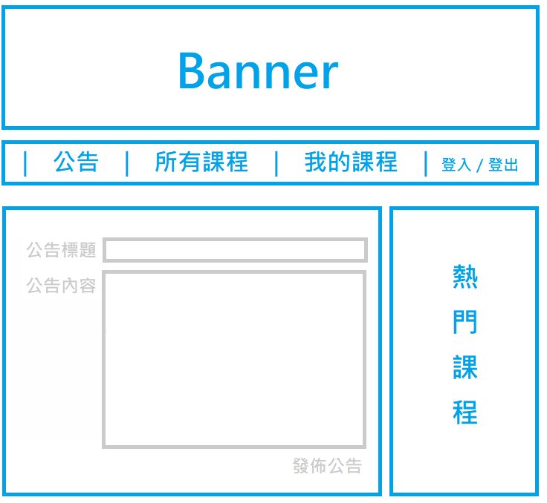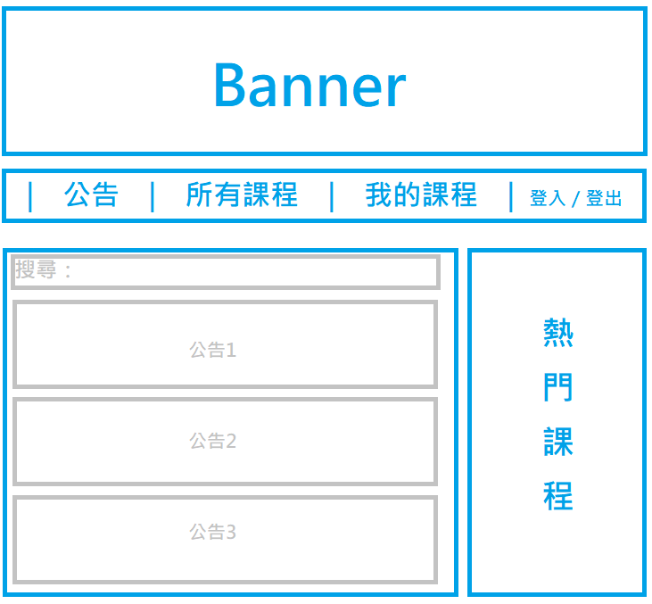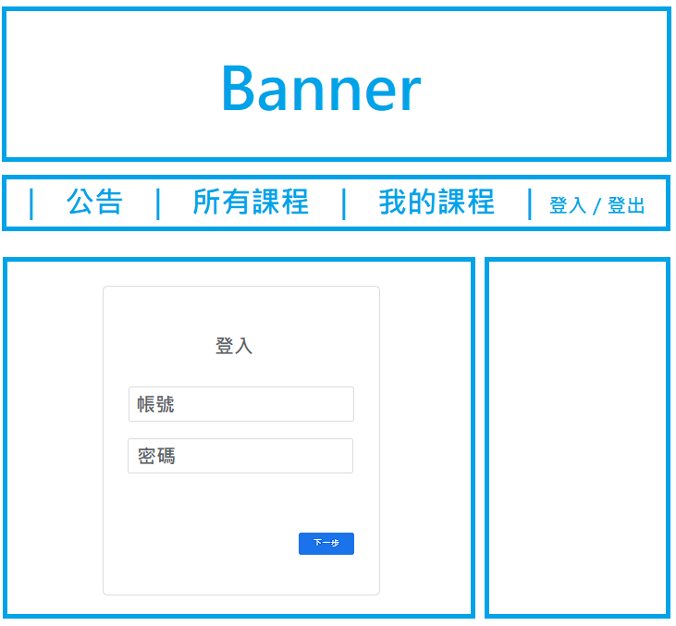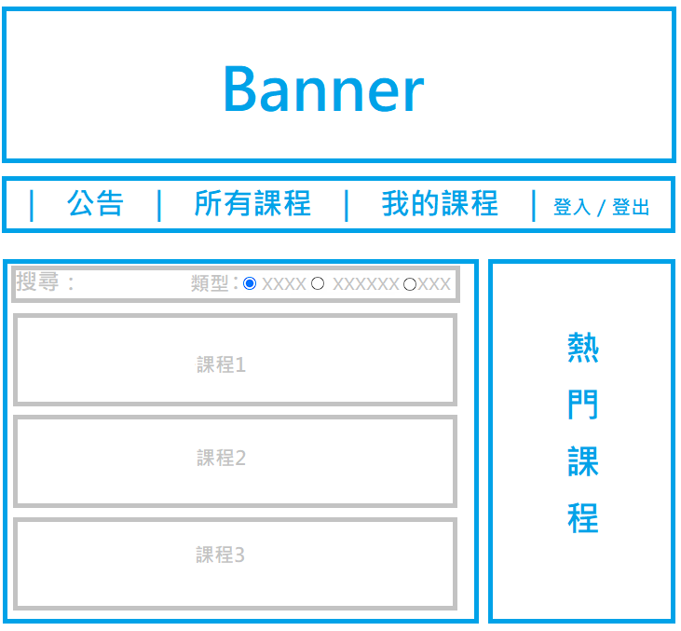

編輯公告

所有公告

五、網頁的初步畫面設計

登入頁面

所有課程

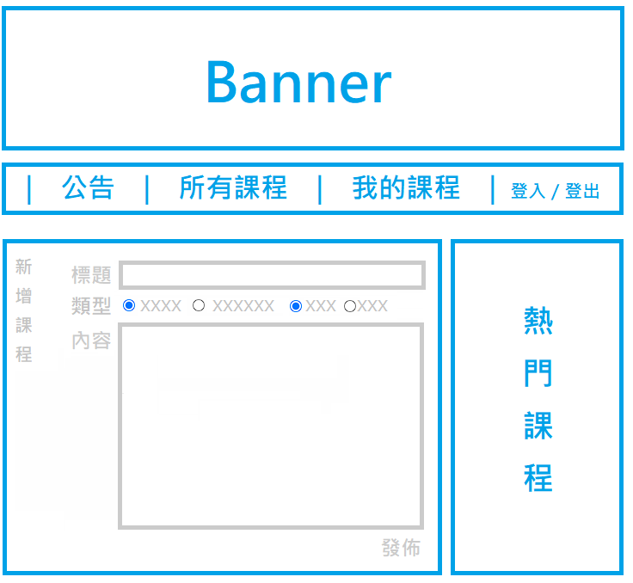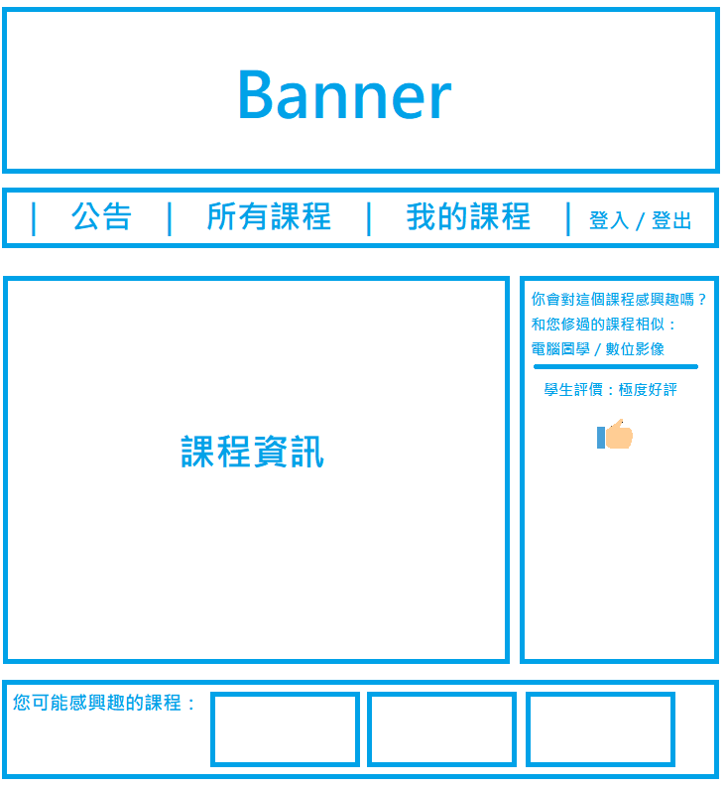

編輯課程

課程資訊



六、工作規劃

* 林一：
* 洪崇維：
* 王裕傑： GitHub + README



七、參考資料

1. 矢量像圖標

https://poweredtemplate.com/zh/%E5%AD%A6%E6%A0%A1%E8%83%8C%E6%99%AFword%E6%A8%A1%E6%9D%BF-48380/

1. 學校背景Word模板

https://zh.pngtree.com/freepng/vector-like-icon_4270903.html

1.
2.